Региональная Общественная Организация помощи людям, попавшим в трудную жизненную ситуацию «Дыхание Жизни»
630051, г. Новосибирск, пр-т. Дзержинского 87, тел. 3-750-200,ИНН 5401382099,
ОГРН 1145476110086, КПП 540101001 р/с 40703810323400000001
Филиал "Новосибирский" АО "АЛЬФА-БАНК" ИНН 7728168971/КПП 540743001
ОГРН 1027700067328 БИК 045004774 к/с 30101810600000000774
дыхание-жизни.рфbreath54@mail.ruvk.com/breathoflife54
Смета расходов на реализацию благотворительной программы «Здоровый Ребенок» для ГБУЗ НСО «Регионального Специализированного Дома Ребенка». Цены на товары указаны приблизительно!

№ | Наименование позиции | Количество | Стоимость | Сумма | Приобрели
1 | ПОТОК -БР (Гальванизатор)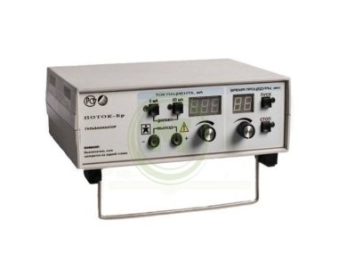 | 3 шт. | 18 250 | 54 750
2 | Коктейлер кислородный  "Armed" Ldpe Bag  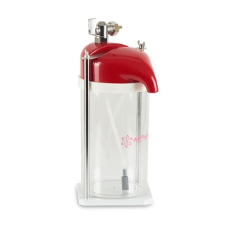 | 3шт. | 4 690 | 14 070
3 | Аппарат для низкочастотной  Магнитотерапии (Магнитер-AMT-02) 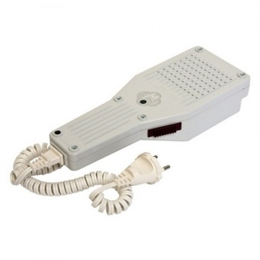 | 4 шт. | 5 100 | 20 400
 | Рамки для А-4 | 100 | 80 | 8 000
 | Бумага офисная | 20 шт | 300 | 6 000
 | Итого |  |  | 103 220

